**DISCIPLINA: JAVASCRIPT BÁSICO**

**PROF. WILTON DE PAULA FILHO**

**TRABALHO**

**Objetivo geral**

Construir uma solução *web* para exibir modelos de carros conforme perfil do usuário.

**Objetivos específicos**

* Construir uma página (index.html) para solicitar informações de perfil de usuário
* Construir uma página (aguarde.html) para “processar” informações de perfil de usuário
* Construir uma página (verVeiculos.html) para mostrar modelos de carro conforme perfil de usuário.

**Observações gerais**

* As páginas a serem construídas “index.html”, “aguarde.html” e “verVeiculo.html” já existem, e estão disponíveis (anexo). Você deve completar o código-fonte de cada uma delas. Além desses arquivos, existem outros com as extensões “.css” e “.js”, além de uma pasta contendo as imagens necessárias para construção da solução dessa avaliação (anexo). Nenhum arquivo novo deve ser utilizado/adicionado na solução dessa prova, além dos arquivos disponibilizados. Inclusive, dentro dos arquivos disponibilizados, já existe uma parte do código-fonte que deverá ser aproveitado, além de conter dicas. APROVEITE-AS.

**Detalhamento das páginas:**

**Página index.html**

A primeira página a ser construída deve ser idêntica a página a seguir:

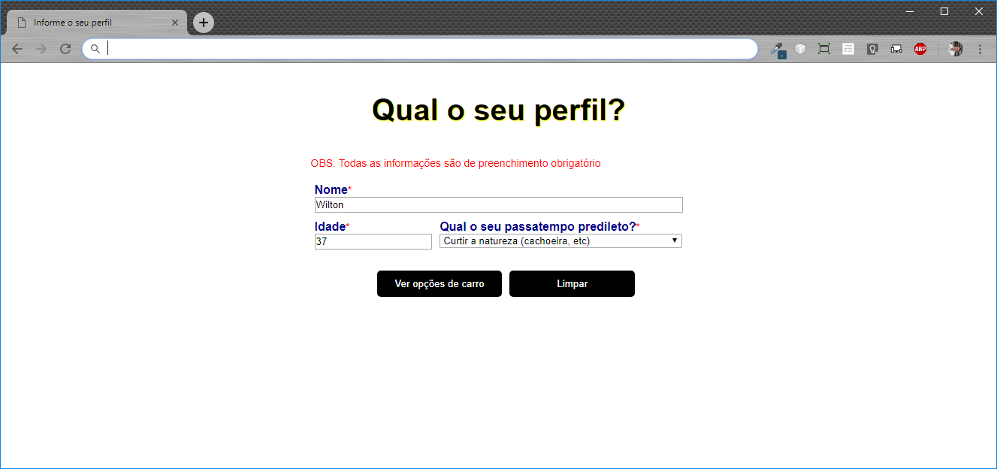

**Características dessa página:**

* **Objetivo**: solicitar as informações pessoais de um usuário (nome, idade e passatempo) para exibir modelos de carros conforme essas informações
* **Formulário**: centralizado horizontalmente
* **Validações dos campo**s (todos os campos são de preenchimento obrigatório):
  + **Nome**: não pode estar em branco e/ou conter apenas espaços em branco;
  + **Idade**: (a) inválida: se idade for menor do que 1 ou maior do que 130 e (b) válida, caso contrário;
  + **Passatempo**: opções: (a) Selecione, (b) Passear no shopping (fazer compras, etc) e (c) Curtir a natureza (cachoeira, etc)
* **Botões** (reduz o tamanho do botão em 10% ao movimentar o cursor do mouse sobre ele):
  + **Ver opções de carro**: verifica se todas as informações foram preenchidas, conforme critérios acima. Validação individual, ou seja, apenas uma mensagem de erro deve ser exibida por vez. Se todas as informações tiverem sido preenchidas corretamente, a página “aguarde.html” deverá ser aberta (mesma aba).
  + **Limpar**: limpa todos os campos do formulário

**Página aguarde.html**

A segunda página a ser construída deve ser idêntica a página abaixo:

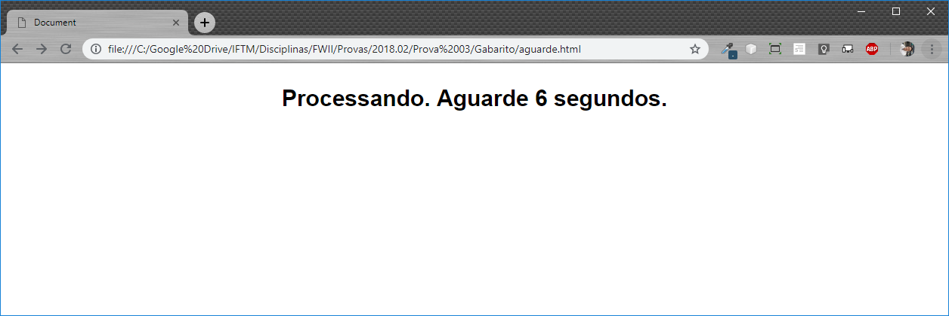

**Características dessa página:**

* **Objetivo**: simular o processamento das informações disponibilizadas pelo usuário na página anterior (“index.html”).
* **Mensagem**: No centro da página (alinhamento horizontal) a seguinte mensagem deve ser exibida ao usuário “Processando. Aguarde X segundos”, onde X é um valor que deve variar entre 5 e 10. Esse valor deverá mudar sempre que essa página for chamada. A cor dessa mensagem deverá ser sempre preto, exceto o valor numérico do tempo (X). Quando o valor numérico estiver ente o intervalo de 1 a 3 a cor do texto deverá ser alterada de preto para vermelho. Ao chegar em 0 (zero), a página “verVeículo.html” deverá ser aberta.

**Página verVeiculo.html**

A terceira página a ser construída deve ser idêntica a página abaixo:

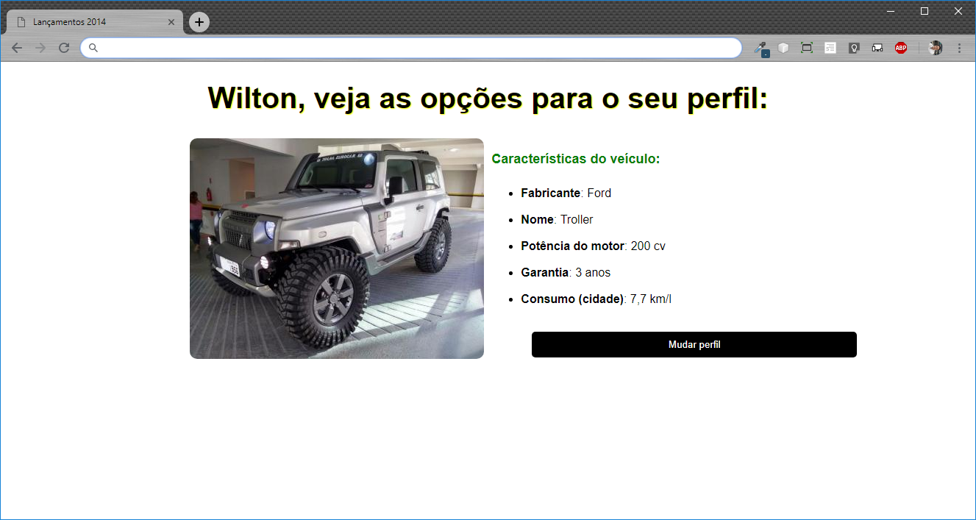

**Características dessa página:**

* **Objetivo**: mostrar modelos de veículos conforme informações disponibilizadas pelo usuário na página “index.html”
* **Informações dessa página**:
  + **Texto do topo**: acima da imagem deve aparecer a mensagem “XXXX, veja as opções para o seu perfil”, onde XXXX deve ser o nome do usuário informado na página “index.html”
  + **Informações sobre os veículos**: no painel mostrado na imagem acima, contendo a foto e características do veículo, poderá haver apenas duas categorias de veículos, conforme o tipo de passatempo selecionado pelo usuário na página “index.html”. Caso o usuário tenha selecionado na página “index.html” a opção de passatempo “Passear no shopping (fazer compras, etc)” os seguintes carros deverão aparecer nessa página “civic.jpg” e “corolla.jpg”, no formato de *slideshow*. Caso ele tenha selecionado a opção “Curtir a natureza (cachoeira, etc)”, deverão aparecer as opções de carro “troller.jpg” e “wrangler.jpg”.
  + As características de cada veículo são:
    - **civic.jpg**: Fabricante:Honda, Nome:Civic, Potencia:150 cv, Garantia:3 anos, Consumo:9,7 km/l
    - **corolla**.jpg: Fabricante:Toyota, Nome:Corolla, Potencia:144 cv, Garantia:3 anos, Consumo:10,6 km/l
    - **troller**.jpg: Fabricante:Ford, Nome:Troller, Potencia:200 cv, Garantia:3 anos, Consumo:7,7 km/l
    - **wrangler**.jpg: Fabricante:Jepp, Nome:Wrangler, Potencia:199 cv, Garantia:2 anos, Consumo:3,1 km/l
  + **Botão**: “Mudar perfil”, ao clicar sobre esse botão a página “index.html” deve ser aberta (mesma aba), para que o usuário possa mudar o perfil.
  + **Slideshow**: as informações de cada veículo (foto + características) devem ser exibidas ao usuário durante o intervalo de tempo de 2 segundos, até serem substituídas por outras. Após esse tempo, as informações do próximo veículo da categoria selecionada devem substituir todas as informações do veículo anterior. As imagens abaixo ilustram esse efeito ao selecionar o passatempo “Curtir a natureza (cachoeira, etc)” na página “index..html”. **OBS**: O *slideshow* inicia após o carregamento completo da página.

